在线教育未来之路
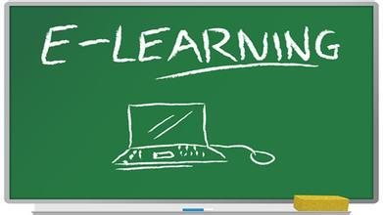
有人说：目前的在线教育发展看似如火如荼，实际上已经被挖掘的差不多了。
是这样吗？
小编认为，这个观点可能过于的偏执。现在在线教育中的确存在着一些问题。如在线教育课堂效果如何提升，在线教育考核测试、如何提升在线教育互动性等等问题。跳出这个产品问题的圈子，我们会发现另外一个比较普遍的问题——做互联网的不懂教育，懂教育的又不会互联网。
面对这些问题，难道在线教育就寸步难行了吗？
小编认为不是这样的，如今只是群雄混战的时期，如何做好两者真正的融合，才是关键。我觉得，互联网人需要真正走进教育，向传统的教育工作者学习。所谓基层，就是大中小学，且至幼儿园，所有有求知需求的地方。要去体验，要去调研，要去发掘那些还未被发掘的细分领域。不管是本科教育还是K12教育，应试教育并不是终点，而在线教育将是未来发展之路。
如何将互联网技术与教育融合？
小编认为需要一个平台，一个能够给教育人提供需求的平台，一个能够互联网人展现技术的平台，在这个平台上教育需求与互联网技术完美融合，为在线教育提供快速生长的沃土。
这个平台在哪里？
随着云技术的发展，各种各样的云平台快速的出现，云视频服务平台就是其中之一。云视频平台通过整合在线教育需求与互联网视频技术，将两者完美结合，为在线教育不断蓄力助航。
POLYV作为国内最早云视频服务提供商之一，一直以来结合在线教育客户需求通过自身的技术研制开发出了一大批在线教育视频技术，如视频版权保护技术，课件播放器功能，课堂问答功能等等。
POLYV一直与在线教育同行，在线教育的需求，就是POLYV的功能。

